IT Izglītības fonda organizētā tehnoloģiju konference
“Cits kosmoss”

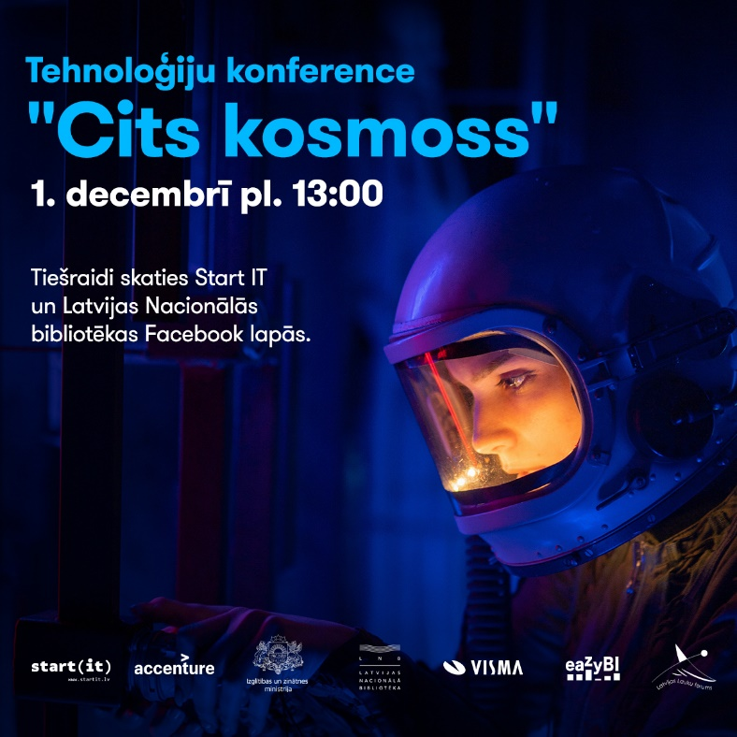
IT Izglītības fonda organizētā tehnoloģiju konference, kurai šogad dots nosaukums “Cits kosmoss”, norisināsies š.g. 1. decembrī. Šis gads daudzējādā ziņā mums asociējas ar citu kosmosu, kad ir bijis jāpielāgojas attālinātajam darbam un mācību procesam, kā arī daudz nozīmīgāku lomu ikdienas procesos ieņem tehnoloģijas un to risinājumi. Ar dažādiem konferences dalībnieku stāstiem vēlamies parādīt, kādas profesionālās izaugsmes iespējas paveras, iepazīstot tehnoloģiju pasauli. Tev būs iespēja uzzināt, ar kādiem rīkiem to iespējams izdarīt. Iepazīstot Latvijas sasniegumus tehnoloģiju jomā, vēlamies iedvesmot jauniešus, pedagogus, vecākus un ikvienu Latvijā, ka nekas nav neiespējams un ka ikviens mērķis ir sasniedzams. Tu vari kļūt par to, ko vēlies!

Aicinām tehnoloģiju jomas skolotājus, skolēnus, vecākus, kā arī visus citus interesentus š.g. 1. decembrī no plkst. 13:00 - 17:00 pievienoties mums tiešraidē Start(IT) vai Latvijas Nacionālās bibliotēkas Facebook lapā! Pasākumu būs iespējams vērot arī Latvijas Nacionālās bibliotēkas Youtube kontā.

Reģistrējies pasākumam, un esi pirmais, kas uzzina visus jaunumus par konferenci. Jaunākajai informācijai iespējams sekot līdzi arī Start IT Facebook lapā.
Atzīmējiet “Nākšu” arī Facebook pasākumā: https://ieej.lv/kosmosa

Konferences programma:
Zanda Zilgalve, IT Izglītības fonda vadītāja, konferences atklāšana
Rolands Lappuķe, Valsts prezidenta padomnieks viedo tehnoloģiju jautājumos, uzruna konferences dalībniekiem un skatītājiem
Anita Muižniece, Izglītības un zinātnes ministre, uzruna konferences dalībniekiem un skatītājiem
Miks Dzenis, Kosmosa izziņas centra izglītības programmu satura izstrādes eksperts, Kosmosa izglītība
Toms Cerbulis, RTU Inženierzinātņu vidusskolas absolvents, Latvijas Universitātes Fizikas, matemātikas un optometrijas fakultātes 1. kursa students, pieredzes stāsts kā apvienot kaisli uz inženieriju ar astronomiju un par dalību 14. Pasaules Astronomikas un astrofizikas olimpiādē Kolumbijā
Jānis Maslovskis, AirBaltic pilots un mazās aviācijas aktīvists, stāsts par mērķtiecību, sapņu piepildīšanu un tehnoloģijām aviācijā
Jānis Strods, Mg.sc.ing., Gulbenes novada vidusskolas IT priekšmetu skolotājs, Izglītojošās robotikas attīstība Gulbenes novadā
Sandis Kondrāts, Exonicus uzņēmuma līdzdibinātājs un vadītājs, Traumu simulatora “Exonicus” izveides stāsts un tā pielietojums izglītībā
Laura Brīvība-Dzenuška, Visma Enterprise klientu panākumu daļas direktore, Latvijai vajag visus talantus jeb kā palīdzēt bērnam noticēt savām spējām ar Bebr[a]s konkursa palīdzību
Modris Greitāns, Elektronikas un datorzinātņu institūta (EDI) zinātniskais direktors, vadošais pētnieks, EDI sasniegumi kosmosa tehnoloģiju jomā
Kristīne Grauziņa, Accenture Baltics Mārketinga un komunikācijas nodaļas vadītāja, tehnoloģijas un nākotnes profesijas
Paneļdiskusijā piedalīsies Maksims Jegorovs, Accenture Baltics vadītājs, IT Izglītības fonda valdes priekšsēdētājs un Daunis Auers, Domnīcas Certus valdes priekšsēdētājs, LU profesors

Ar konferences viesiem sarunāsies Haralds Burkovskis.

Konferenci rīko: IT Izglītības fonds
Konferenci atbalsta: Accenture Baltics, Latvijas Nacionālā bibliotēka, Izglītības un zinātnes ministrija, VISMA, eazyBI un Latvijas Lauku forums.

